Das Soldatendenkmal in Aarau
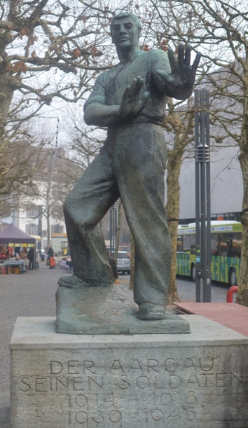 | Bild: Das Denkmal am Graben in Aarau (Foto: Hans Muggli, www.kunstbreite.ch)

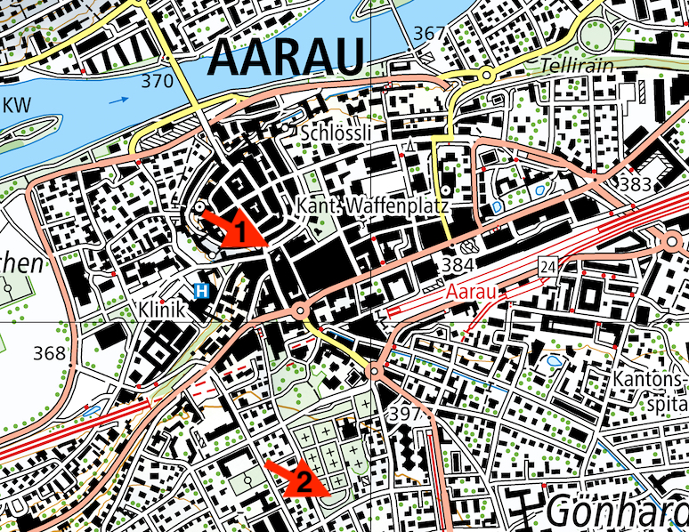
Karte:
1: Standort des aktuellen Denkmals
2: Heutiger Standort des alten Denkmals
(Bundesamt für Landestopografie swisstopo)
Schriftliche Quelle:
1945. Der Zweite Weltkrieg war vorbei. Über 50 Millionen Tote waren zu beklagen, mehr als die Hälfte davon Zivilpersonen. Wiederum war die Schweiz vom Krieg verschont geblieben, gleichwohl war der lange Aktivdienst 1939-1945 nicht spurlos an den Wehrmännern vorübergegangen. Sie hatten in diesen sechs Jahren im Schnitt rund 800 Tage Militärdienst geleistet.
Wiederum war das Bedürfnis nach einem Erinnerungsort, einem Denkmal vorhanden. Dazu wurde im Herbst 1946 eine Kommission konstituiert. (…) Die Kommission holte Entwürfe ein und stellte diese im Gewerbemuseum aus. Regierungsrat und Stadtrat schlossen sich Anfang 1948 der Empfehlung der Jury an, das Modell «Abwehr» zu wählen. Eingereicht hatte es der Basler Künstler Ernst Suter (1904-1987), der seit 1946 in Aarau lebte (…). Leitmotiv war (..) die ideologische und militärische Bedrohung der Schweiz durch das nationalsozialistische Deutschland und das faschistische Italien. Nun hatte Suter aber vorgeschlagen, sein Denkmal anstelle des bestehenden Soldatendenkmals auf dem Holzmarkt aufzustellen. (…) Die Kommission prüfte verschiedene neue Standorte für das erste Soldatendenkmal. (…) Sie beschloss, (…) das Denkmal auf den Friedhof zu versetzen.
Infolgedessen steht auf dem Aarauer Friedhof ein Grabmonument, das ursprünglich als Soldatendenkmal geschaffen worden war. (…) Eingeweiht wurde das zweite Aarauer Soldatendenkmal während der Eidgenössischen Kadettentage vom 9. bis 11. September 1949.
(aus: Dieter Wicki: Metamorphosen eines Denkmals, in: Aarauer Neujahrsblätter 2019, S: 121–125).

